**Лабораторная работа № 21**

**«Как обнаружить крахмал? Рассматривание крахмальных зёрен в клетках картофеля».**

**Цель:** ознакомиться со строением крахмальных зерен основных пищевых растений

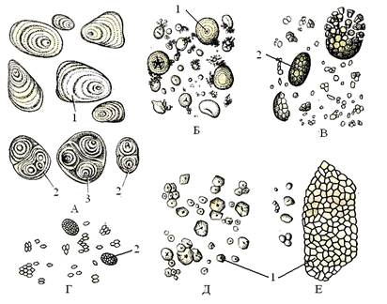

Рис. 6. Крахмальные зерна различных видов растений

А – из клубней картофеля: 1 – простое; 2 – сложное; 3 – полусложное;

Б – пшеница (простое); В – овес (сложное); Г – кукуруза (простое);

Д – рис (сложное); Е – гречиха (простое)

**Задание:** изготовить препараты крахмальных зерен картофеля, пшеницы, овса, риса, гречихи. Произвести окраску (реакцию) раствором йода. Зарисовать при большом увеличении крахмальные зерна, указанных выше растений, сохраняя при этом между ними пропорции. Подписать рисунки, указав вид растения и тип крахмальных зерен.

**Последовательность выполнения работы:**

1.Крахмальные зерна картофеля. Отрезать небольшой кусочек клубня и сделать им мазок по предметному стеклу с предварительно нанесенной на него каплей воды.

2.Каплю накрыть покровным стеклом, рассмотреть при малом, затем при большом увеличении.

3.Окрасить препарат раствором йода и, глядя в микроскоп, наблюда0ьт процесс окрашивания.

**Примечание:** препараты крахмальных зерен пшеницы, овса, риса и гречихи лучше готовить из разбухших семян. При этом, разрезав зерновку, извлекают содержимое ее (эндосперм) и переносят его в каплю воды на предметное стекло. Далее поступают, как в предыдущем случае, и рассматривают при большом увеличении.

**«Определение содержания крахмала в продуктах питания».**

**Цель:**определить содержание крахмала в различных продуктах питания. Сделать вывод о наличии крахмала в пищевых продуктах.

**Оборудование:** флакон со спиртовым 5 % раствором йода, пипетка, пищевые продукты.

**Ход работы.**

1.Аккуратно откройте крышку флакона, наберите в пипетку небольшое количество йодного раствора.

2.Нанесите на кусочек пищевого продукта (хлеб, картофель, сыр и т.д.) капельку раствора йода.

3.Наблюдайте как меняется цвет продукта под действием йода.

4.По изменению цвета продукта определите наличие в нём крахмала.

Результаты наблюдения занесите в таблицу:

|  |  |  |  |
| --- | --- | --- | --- |
| **№ пробы** | **Название пищевого продукта** | **Цвет продукта под действием раствора йода** | **Наличие крахмала в продукте питания** |
|  |  |  |  |
|  |  |  |  |
|  |  |  |  |
|  |  |  |  |

**Сделайте вывод.**